CÓMO HACER SOLICITUDES A MERCADEO VENTAS Y SERVICIO Y COORDINACION DE MARCA
Ingresar a SAIA, con su nombre de usuario y clave de acceso:
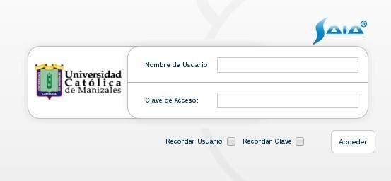

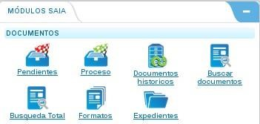
Paso 1. De clic en la pestaña de “Documentos”

Paso 2. De clic en el botón “Formatos”
Paso 3. En el listado de plantillas disponibles elija “Solicitud de servicios de mercadeo”
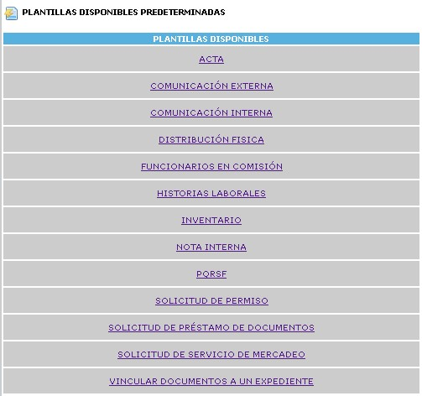
Paso 4: Diligenciar el formato de solicitud de acuerdo al cuadro anexo y dar clic en Continuar

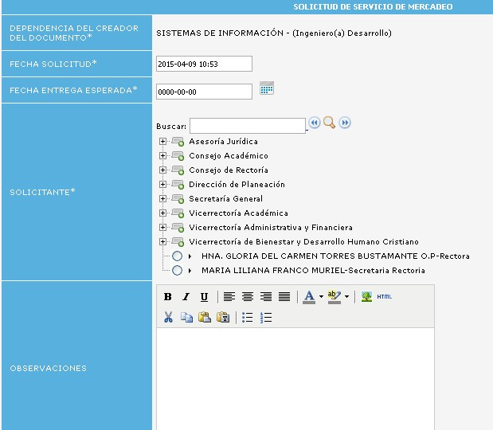
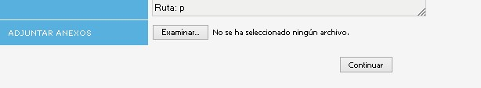

Fecha de solicitud: Fecha de elaboración del pedido
Fecha de entrega esperada: Recuerde que el servicio debe ser solicitado con mínimo 15 días hábiles de anticipación a la fecha del evento.
Solicitante: Persona responsable de la solicitud (Jefe de área)
Observaciones: Descripción general de la solicitud
Adjuntar anexos: Documentos relacionados con la solicitud (si los tienen)
Continuar: Para pasar al evento siguiente

Vista previa de la solicitud inicial
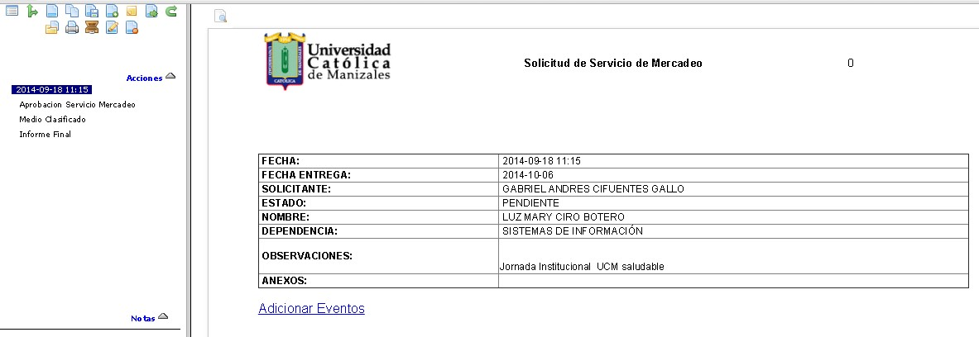
Paso 5: Adicionar eventos. En el siguiente formato es posible comenzar agregar el evento motivo de la solicitud.
Elegir el evento según la actividad a realizar
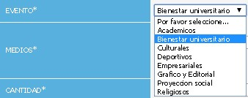
De acuerdo con el evento señalado, el sistema le permitirá seleccionar el alcance.
Para el ejemplo del evento de Bienestar universitario los alcances se dan a nivel Institucional o Local.
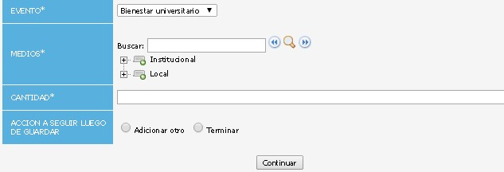
De acuerdo con el evento y el alcance, se debe seleccionar el medio y la cantidad solicitada (esta no debe ser mayor a la indicada en el formato).
Si se requiere se adicionan otros medios o terminar si es el caso
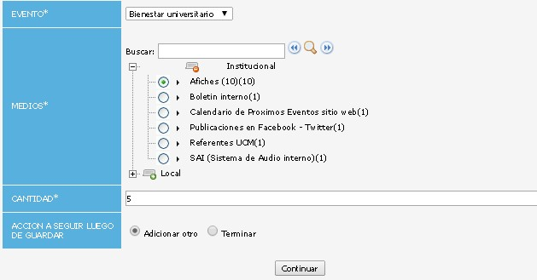
Nota: Cada evento tiene parametrizado unos alcances y cada alcance unos medios
Por cada solicitud se selecciona solo un evento, un alcance y uno o varios medios
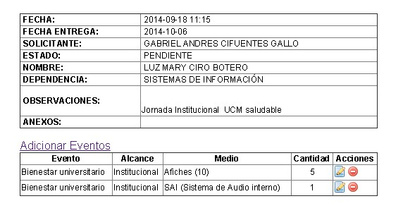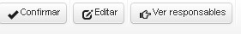
Nota: Antes de confirmar la solicitud, es posible modificar o eliminar los medios, adicionar nuevos medios o editar la información general del documento.
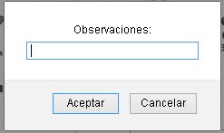
Para terminar el documento se debe Confirmar la solicitud.
Si la persona que elabora la solicitud es el responsable del documento, al confírmalo este pasa al administrador para su revisión y aprobación, de lo contrario la solicitud pasa primero al responsable para su firma.
Además es posible realizar observaciones las cuales se pueden visualizar por trazabilidad del documento.

REVISAR Y ASIGNAR RESPONSABLE DE APROBACION DEL PEDIDO
Paso 1: El administrador recibe la solicitud y le da trámite a la misma, verificando el pedido.
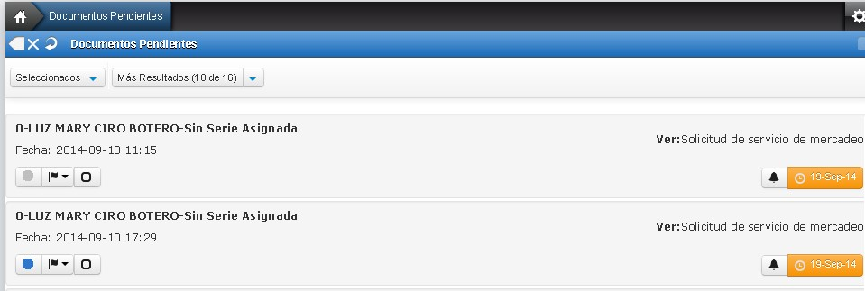
El administrador puede devolver la solicitud o modificarla de común acuerdo con el solicitante.
Paso 2: confirmar la solicitud para su radicación.
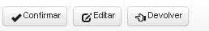
Al confirmar la solicitud, esta es oficialmente radicada y no es posible realizar modificaciones sobre el documento.
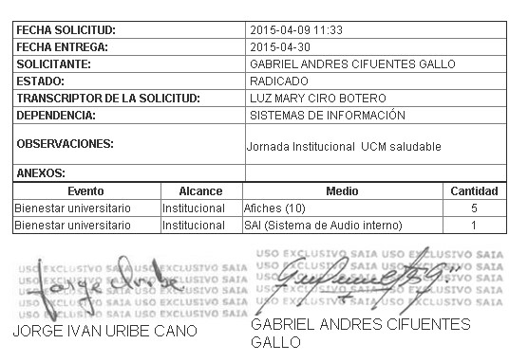

Paso 3: Aprobación de la solicitud

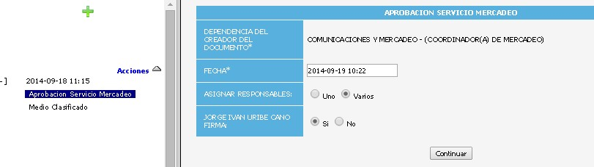

Agregar en orden las personas responsables de aprobar la solicitud y Continuar
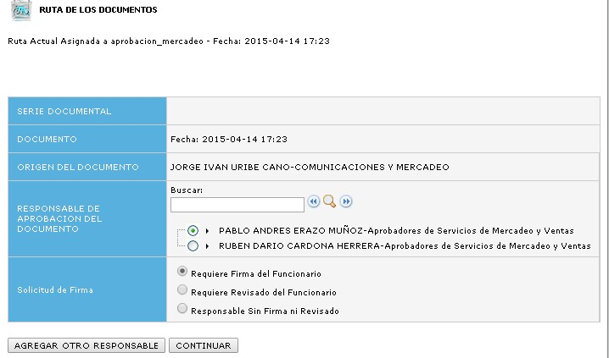
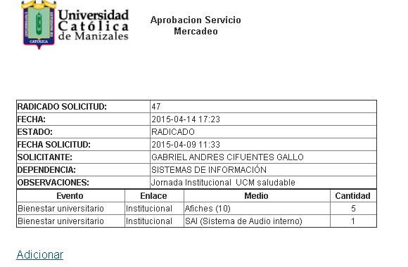
Puede adicionar comentarios a la solicitud antes de ser enviada a la persona que aprobará la solicitud.
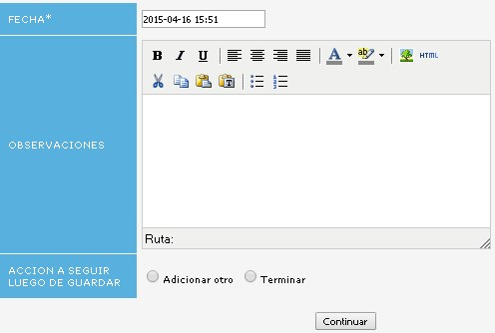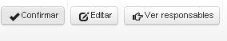Para finalizar el proceso confirmar la solicitud

APROBACION DEL PEDIDO
Paso 1: El aprobador del Pedido recibe la solicitud
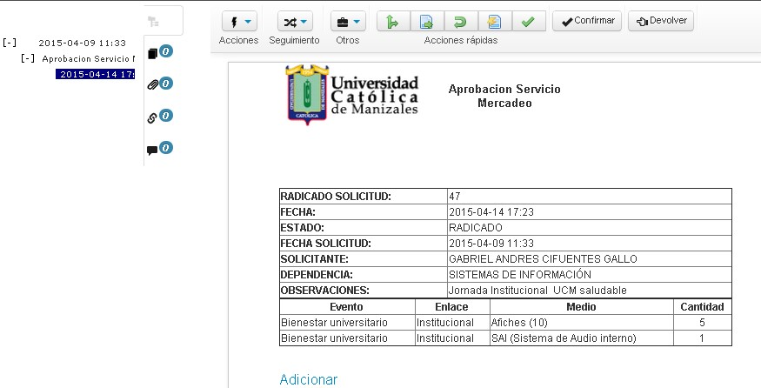
Para confirmar, ubicarse
en este registro
El aprobador puede devolver, confirmar o adicionar comentarios a la solicitud.
Paso 2: Adicionar Comentarios. Antes de su aprobación adicionar comentarios y Continuar.
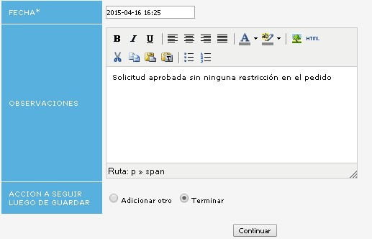
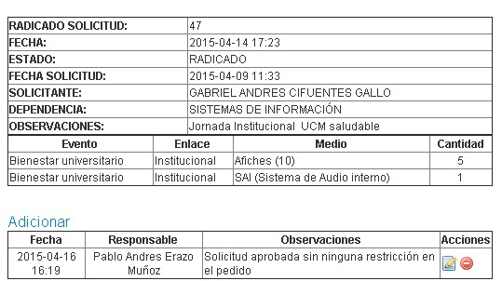
Vista previa de la solicitud con los comentarios
Paso 3: Confirmar la probación para su radicación

SEGUIMIENTO Y CLASIFICACIÓN DE LA SOLICITUD
Paso 1: El administrador de las solicitudes realiza seguimiento al estado de la solicitud; cuando esta en estado Autorizado se asigna al funcionario Realizador.
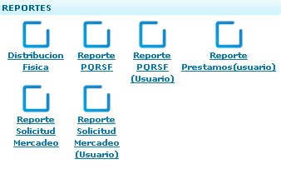
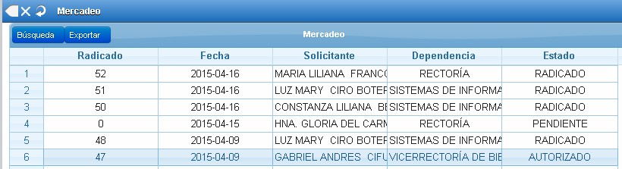

Paso 2: Clasificar la solicitud ingresando al Medio clasificado
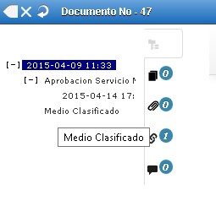

Paso 3: Diligenciar el formato con los campos solicitados y continuar
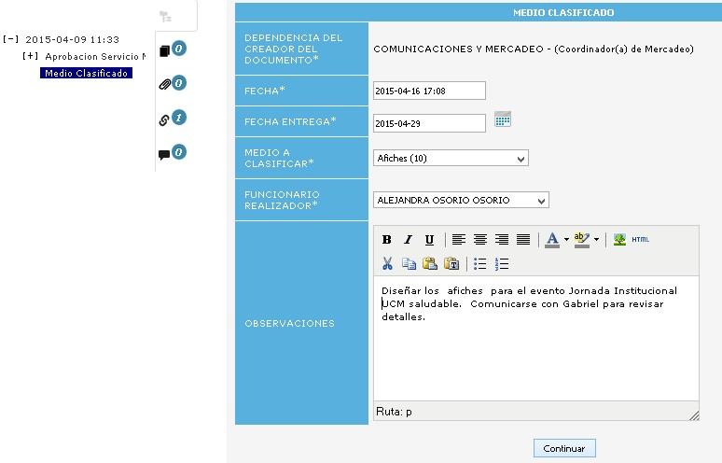

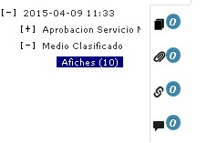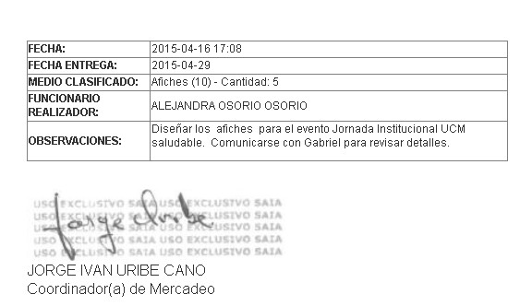

REALIZACION DEL SERVICIO
Paso 1: El realizador recibe la solicitud.
Paso 2. Ingresar a la solicitud. Puede visualizar todos los pasos de la solicitud e ingresar al medio asignado, para ver las observaciones del trabajo a realizar.
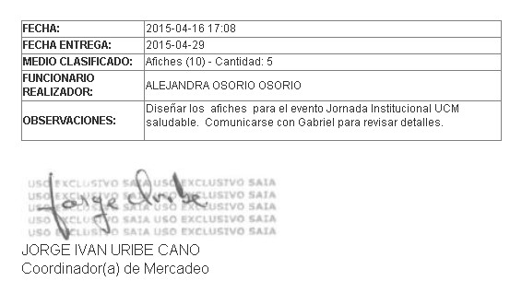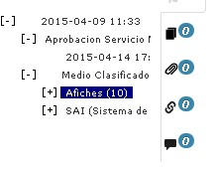

Paso 3. Documentar la realización del servicio. Diligenciar el formato con los campos solicitados y continuar.
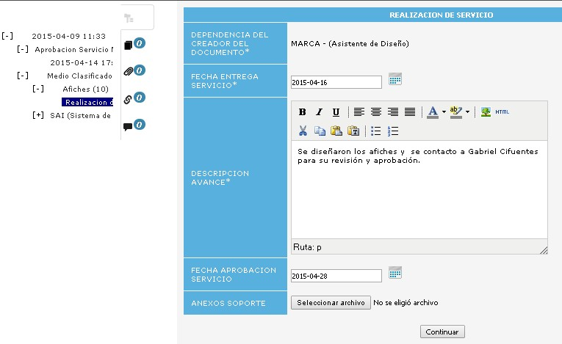
Vista previa de la realización del servicio
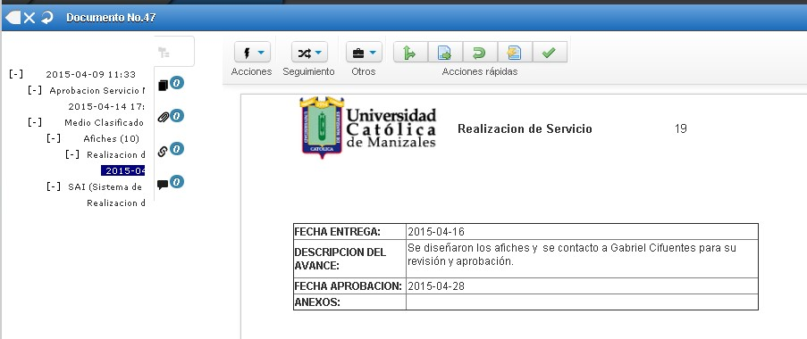

INFORME FINAL
El administrador del sistema realizará un informe final de entrega de la solicitud y lo enviará a la persona solicitante.
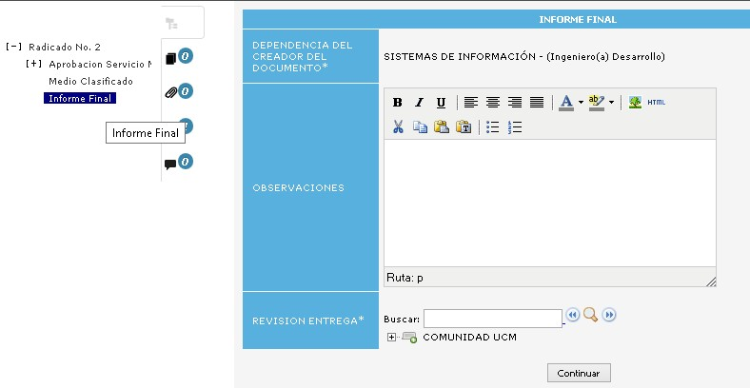

Elaboró | Revisó | Aprobó | Fecha de vigencia
Coordinación Unidad de Sistemas de Información | Aseguramiento de la Calidad | Rectoría | Noviembre de 2015

CONTROL DE CAMBIOS
ITEM | MODIFICACIÓN

